**Cahier des charges**

**Tache 0** : (Cyriac / Edouard)

* Ecriture du cahier des charges
* Conception du diagramme de Gantt
* Gestion des taches
* Gestion du temps de chacun

**Tache 1** : (Cyriac / Edouard)

* Récupération des données de chaque personne
* 1 ligne = 1 personne (0, 0, 0, -, -, -)
* Split entre les «, » pour récupérer chaque donnée
* Création d’une structure par personne
* Structure choisie (Avec un ajout de fratrie pour la suite) :
* 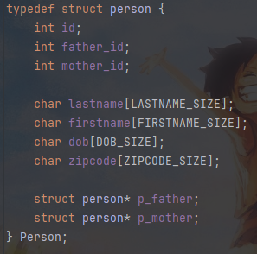

**Tache 2** : (Cyriac) – Dépendance Tache 1

* Insertion des structs dans un tableau (pour un accès plus rapide aux données)
* Tableau dynamique (malloc + free à la fin)
* L’indice de la personne 1 = l’ID de la personne 1, donc pas besoins de table de hashage.

**Tache 3** : (Cyriac / Edouard) – Dépendance Tache 2

* Initialisation de l’arbre avec la personne choisie (l’arbre contrairement au tableau est destiné aux liaisons d’une personne et non un accès rapide)
* Liaison entre les structures du tableau. Parents, Grands-parents sur un nombre de génération au choix

**Tache 4** : (Edouard) – Dépendance Tache 2 et 3

* Affichage des informations d’une personne (Récupération de la structure dans le tableau et affichage)
  + Une image contenant texte, Police, capture d’écran

    Description générée automatiquement
* Affichage de l’arbre d’une personne :
  + Nom : Jean Prénom : Eude
  + Génération 1 : Père : …. Mère : …
  + Génération 2 : …………..
  + Une image contenant texte, Police, capture d’écran

    Description générée automatiquement

**Tache 5** : (Edouard)

* Création du menu en c
* Avec chaque choix. (Affichage info, Affichage Arbre, Export info, Export arbre, Affichage All, Export All, Définition du nombre de génération)

**Tache 6**: (Cyriac / Edouard)

* Création d’un JS et CSS prédéfini que l’on réutilisera pour le reste.
* Création d’un paterne HTML où il y aura plus qu’à insérer les données.
* Une image contenant texte, capture d’écran, logiciel, Système d’exploitation

  Description générée automatiquementUne image contenant texte, capture d’écran, Police

  Description générée automatiquement
* Un bouton pour ouvrir l’arbre d’une personne de l’arbre et pour afficher 2 générations de plus
* Lorsqu’on passe la souris sur une personne, ses informations apparaissent.
* Exportation de l’arbre vers une page html
* 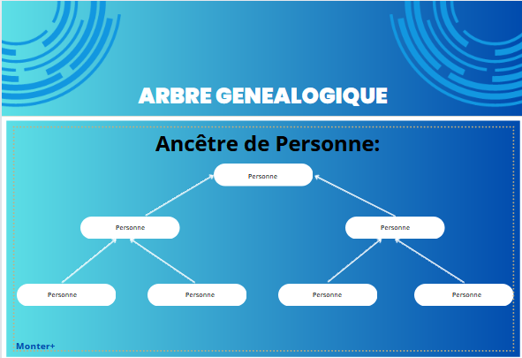

**Tache 7** : (Cyriac / Edouard)

* Conception du diaporama
* Répartition du temps de parole
* Ecriture de la présentation Orale

**Tache 8 :** (Cyriac / Edouard)

* Entrainement
* Passage oral

**Démonstration du nombre de personnes dans un arbre:**

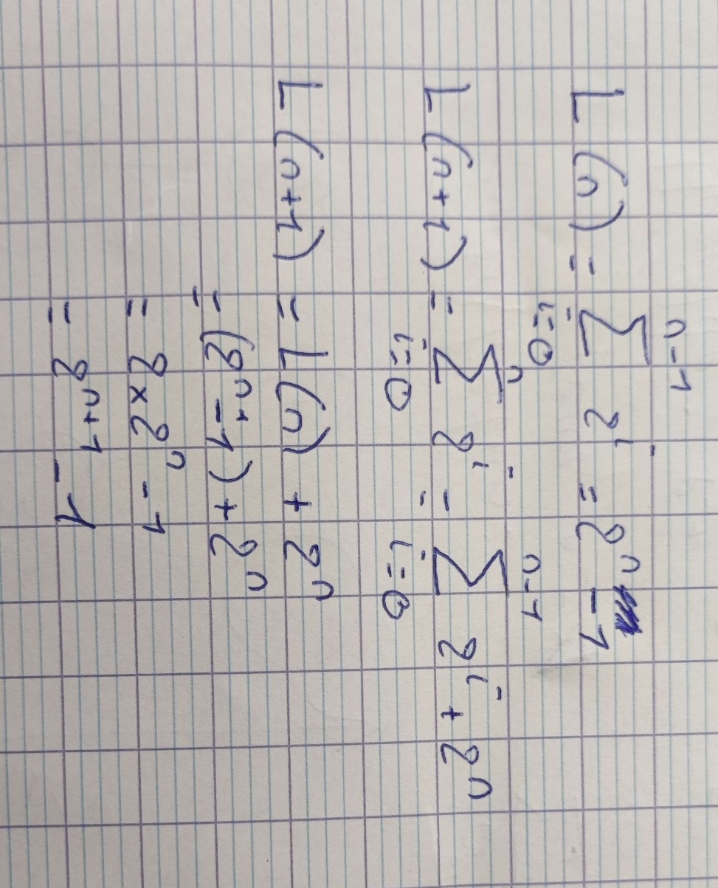

**Gestion du temps et des taches :**

